**ФЕДЕРАЛЬНОЕ ГОСУДАРСТВЕННОЕ АВТОНОМНОЕ ОБРАЗОВАТЕЛЬНОЕ**

**УЧРЕЖДЕНИЕ ВЫСШЕГО ОБРАЗОВАНИЯ**



**МОСКОВСКИЙ ПОЛИТЕХНИЧЕСКИЙ УНИВЕРСИТЕТ**

***Факультет Информационных технологий***

***Кафедра Информатики и информационных технологий***

**направление подготовки**

**09.03.02 «Информационные системы и технологии»**

**ЛАБОРАТОРНАЯ РАБОТА № 6**

**Дисциплина:** Системы управления разработкой программного обеспечения

**Тема:** Взаимодействие с удаленными репозиториями

**Выполнил: студент группы** *231-338*

*Шаура Илья Максимович*

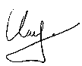(Фамилия И.О.)

**Дата, подпись** ___*01.11.2024*___  ***___*** ***________***

(Дата) (Подпись)

**Проверил: __*____________________ ___________***

(Фамилия И.О., степень, звание) **(Оценка)**

**Дата, подпись** ________________  ***___________***

(Дата) (Подпись)

**Замечания: __________________________________________________________________**

**__________________________________________________________________**

**__________________________________________________________________**

**Москва**

**2024**

**Цель:** овладеть базовыми навыками работы с удаленными репозиториями.

**Задания:** познакомьтесь с понятиями fork, pull request и collaboration в контексте работы с платформами вроде GitHub.

**Отчёт**

**Fork** – это, так называемая «вилка», образованная от чужого репозитория. Например, если мне понравился чужой репозиторий, и я хочу его доработать, я могу создать fork, и этот репозиторий полностью клонируется в мой удалённый репозиторий (в GitHub отдельно указывается, является ли репозиторий fork’ом другого репозитория).

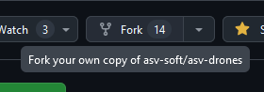

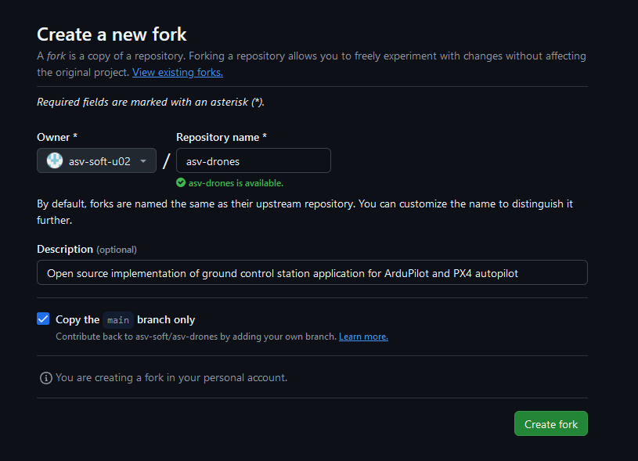

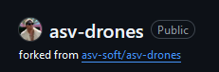

Удобство fork, по сравнению с простым клонированием в возможности синхронизировать изменения с оригинальным репозиторием и легко контрибьютить свои изменения в него.

**Pull request**

После внесения изменений в fork’нутый или в просто клонированный репозиторий, можно отправить в оригинальный удалённый репозиторий запрос на дополнение твоими изменениями этого репозитория – **pull request**.

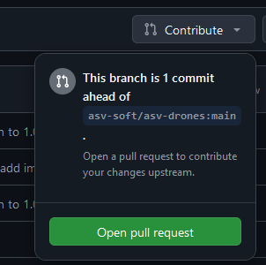

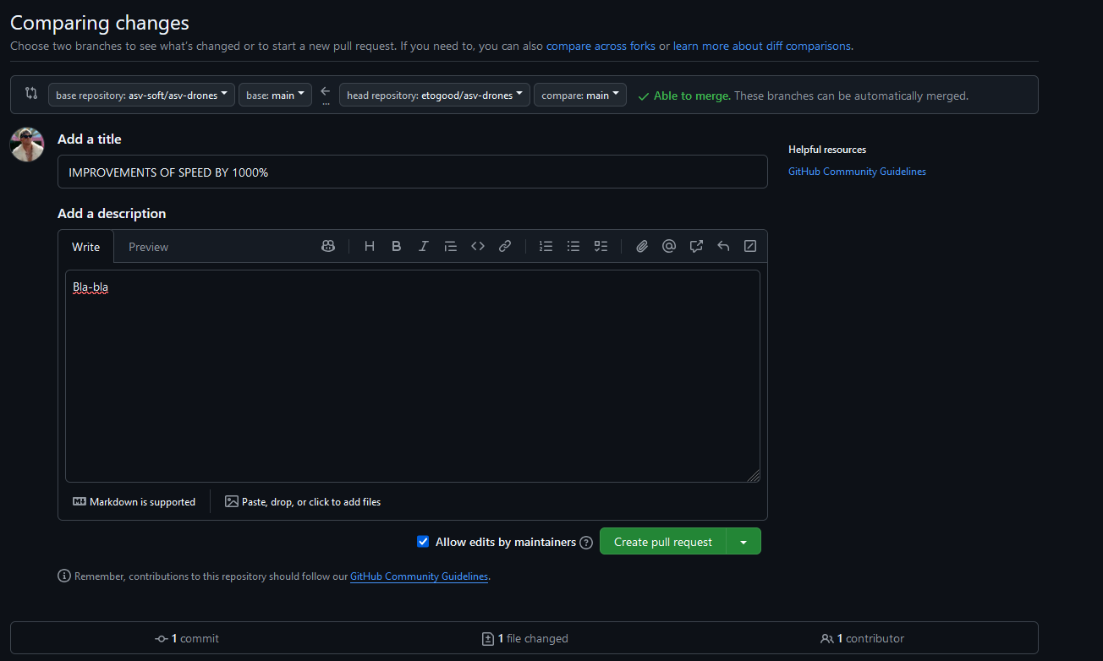

**Collaborators**

После одобрения вашего pull request’а вы становитесь контрибьютором этого проекта и отображаетесь в соответствующем списке в метриках репозитория.

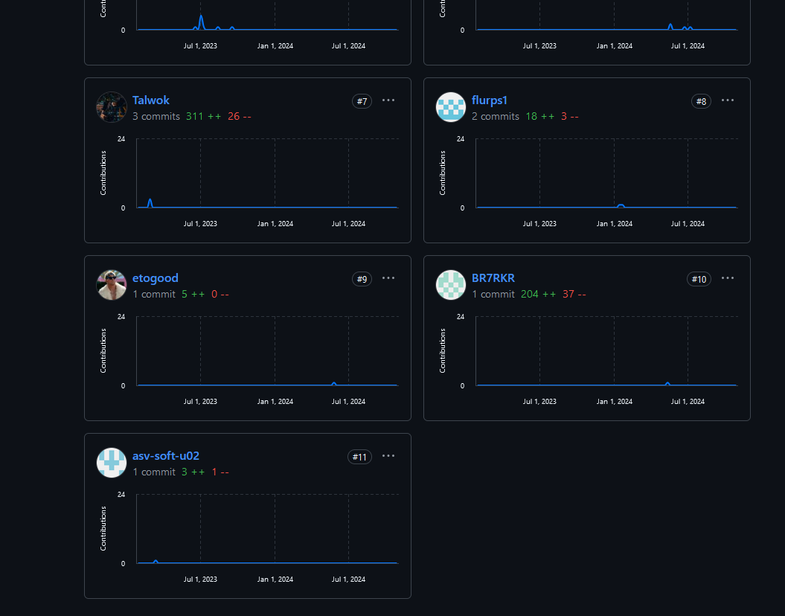

Но, чтобы стать полноценным соавтором и частью совместной работы над проектом, администратор репозитория, с соответствующими правами, должен выдать вам статус **Collaborator’а.** Он даёт вам право быть контрибьютором репозитория, даже если он приватный и не виден остальным.

